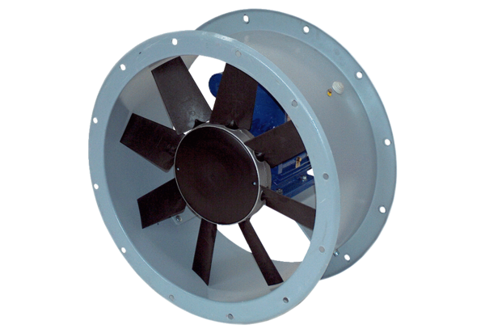Axiální potrubní ventilátor DAR 80/6 1,1-1Obsah dodávky: 1 kusSortiment: C
Typové číslo: 0073.0145Výrobce: MAICO

